Navidad 2012 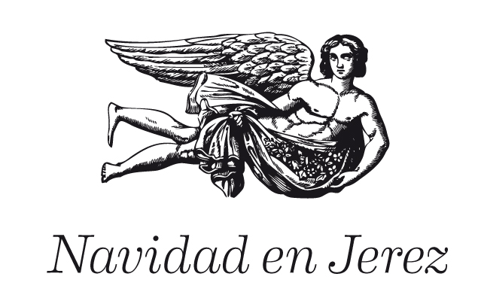

El emisario de la Casa Real de Oriente recogerá, en el Zoobotánico, las cartas de los Reyes Magos desde mañana hasta el cinco de enero
El parque ha organizado actividades programadas para las vacaciones navideñas
21 de diciembre de 2012. Asad, Emisario de la Casa Real de Oriente, vuelve mañana sábado al Zoobotánico, acompañando a los tres camellos de los Reyes Magos, para recoger las cartas de mayores y niños. El pasado año, Asad recibió 3.000 cartas y 11.000 visitas de niños y padres cariñosos y sonrientes y es por este motivo por lo que ha querido volver al parque.
El emisario real estará en el Zoobotánico Jerez hasta el próximo día cinco de enero y entregará regalitos a todos los que dejen sus cartas. El cortejo real está situado en las nuevas instalaciones de los camellos, situadas justo enfrente de los bisontes europeos.
Por otro lado, de cara a las vacaciones de navideñas, el zoo ha organizado actividades programadas para los días 26,27 y 28 de diciembre, así como para el 2, 3 y 4 de enero destinadas a niños y niñas de 6 a 10 años y que tienen un coste por día de 10 euros. La misma consiste en recepción a los niños inscritos, a las 11 de la mañana, en la entrada al recinto, asistencia a distintos talleres en el Aula de Educación, visita al emisario y camellos reales y viaje en tren.

( se adjunta foto)

